1. Web service menampilkan produk,price dan uom berdasarkan id product setelah user memilih product pada list browse product.

Uom dalam bentuk json array dengan parameter idproduct yang dipilih

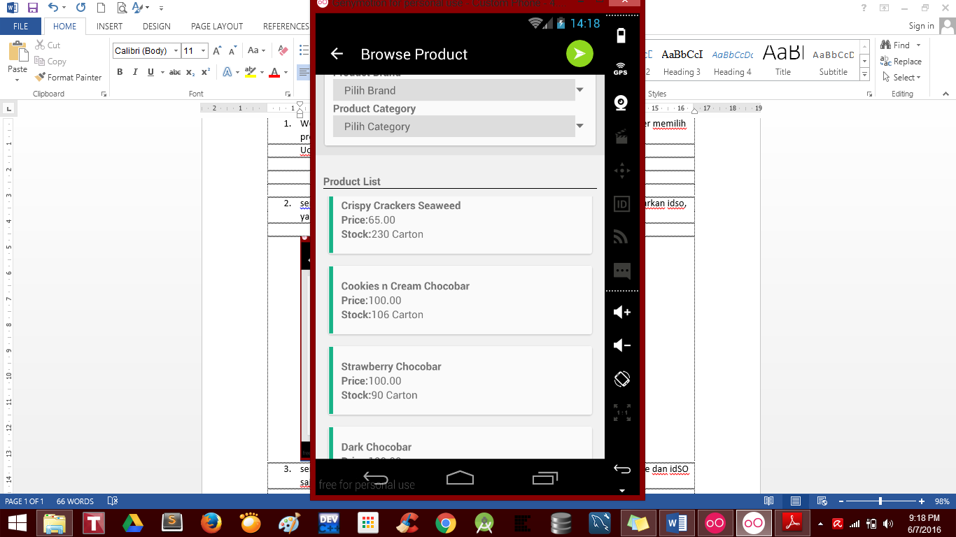

1. service untuk menampilkan data sales form dengan parameter get atau post berdasarkan idso, yang sebelumnya data di dapat dari proses save.

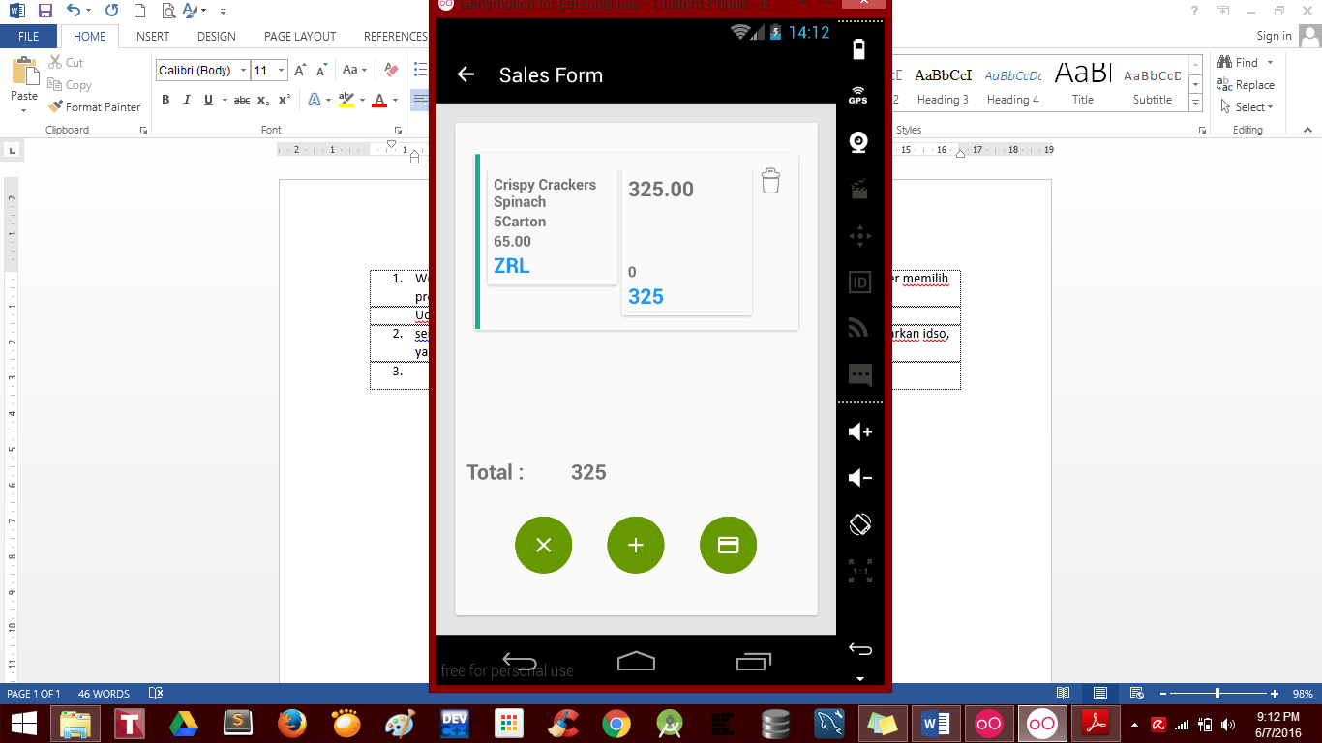

1. service saat berhasil menambahkan data produk output bisa di ganti dengan message dan idSO saja